### Zadanie: wyświetlamy zadania na listach zadań

W ostatnim submodule, w ramach zadania, utworzone zostały tabele **ISSUESS** oraz **ISSUESLISTS**. Napisz kilka zapytań **SQL**, oto co powinny one zwracać:

1. Listę zadań z tabeli **ISSUESS** z dołączonymi do nich nazwami list zadań z tabeli **ISSUESLISTS**
2. Listę zadań z tabeli **ISSUESS** z przypisanymi do nich użytkownikami z tabeli **USERS**
3. Imiona i nazwiska użytkowników posiadających zadania, wraz z informacją o ilości zadań, które są do nich przypisane

Powyższe zapytania zapisz w jednym pliku z rozszerzeniem **\*.txt**. Plik prześlij do mentora poprzez czat.



**Punkt 1 :**

SELECT I.ID, I.SUMMARY, IL.NAME

FROM ISSUES I

JOIN ISSUESLISTS IL ON I.ISSUESLIST_ID = IL.ID

ORDER BY IL.ID;

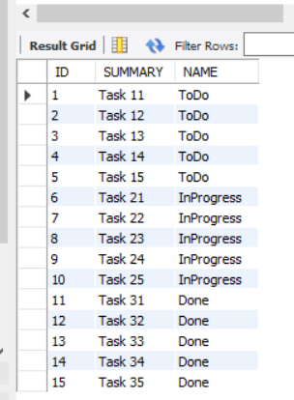

**Punkt 2 :**

SELECT I.ID, I.SUMMARY, U.ID, U.FIRSTNAME, U.LASTNAME

FROM ISSUES I

JOIN USERS U ON I.USER_ID_ASSIGNEDTO = U.ID

ORDER BY U.ID;

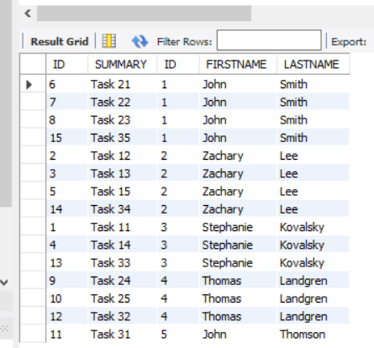

**Punkt 3 :**

SELECT U.ID, U.FIRSTNAME, U.LASTNAME, COUNT(*) AS ISSUES_NUMBER

FROM USERS U

JOIN ISSUES I ON U.ID = I.USER_ID_ASSIGNEDTO

GROUP BY I.USER_ID_ASSIGNEDTO

HAVING COUNT(*) > 0

ORDER BY U.ID;

